Tradotto dal Spagnolo al Italiano - www.onlinedoctranslator.com

2.2 Configurazione del

sistema

P4-2525 sistema con la seguente configurazione:

TCR3015.CT Tavola a forbice

PCD3015 DISIMPILATORE

P4-2525 piegatrice di pannelli

SFE Piano di lavoro a sfere Coltello

LS piegatore superiore Coltello

LI piegatore inferiore Pressa

U1 lamiera programmabile

CLA Set di utensili CLA per comando

UC1000 lama ausiliaria

T Trasportatore per utensili ausiliari

CUT OPZIONE CESOIA

R51E refrigeratore acqua-aria

SAP271618.POS Scaricatore/accumulatore a pannello

2.2 Configurazione del sistema - SP 1.0

- uno -

DESCRIZIONE DEL SISTEMA '

DESCRIZIONE TECNICA

TCR3015.CT - Tavolo a forbice rotante

Tavolo a forbice motorizzato, dotato di piano girevole e mobile (CT), adatto alla movimentazione e alla rotazione di 180° delle teglie. Il tavolo si sposta per traslazione lungo il lato corto per consentire il cambio dei vassoi tra il magazzino e il sistema Salvagnini.

Tutti i cicli di lavoro della tavola sono gestiti automaticamente dal computer.

Un motore elettrico assicura i movimenti orizzontali del tavolo, mentre un'unità idraulica autonoma assicura la regolazione automatica dell'altezza.

Il tavolo è dotato di un sistema di riferimento del pacchetto (RCP).

Dimensioni massime dei formati disimpilabili | 3048x1524 | Hmm
Altezza massima del pacco che può essere disimballato * 100 |  | Hmm
Payload | 3000 | kg
tratto verticale | 1000 | Hmm

- è possibile ottenere altezze dei colli superiori a 100 mm fissando il tavolo al pavimento.

PCD3015. - Trasportatore disimpilatore

Il trasportatore disimpilatore, installato a sinistra di P4, permette di prelevare i fustellati da uno o due colli di lamiera e di alimentarli alla pannellatrice in tempo mascherato, cioè durante il ciclo di lavoro della macchina.

Un dispositivo per il controllo del doppio formato verifica che sia stato ritirato un solo formato, altrimenti si tenta di separare i formati.

Il posizionamento dei gruppi ventose disimpilanti è gestito automaticamente (RGB); le singole ventose possono essere regolate anche manualmente per evitare fori o goffrature.

Collegamento PCD3015.RVA
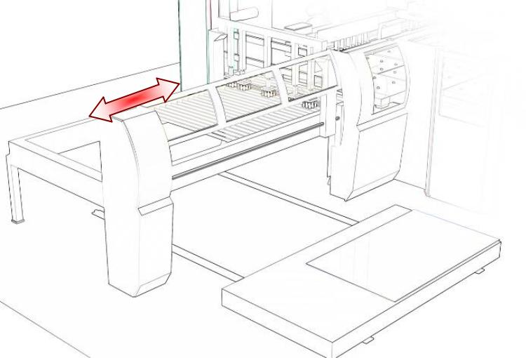

Nella linea S4S+P4, PCD è in grado di trasferire e centrare i pezzi provenienti dall'S4S per alimentare il P4.

- Due - 2.2 Configurazione del sistema - SP 1.0

DESCRIZIONE DEL SISTEMA '

Il trasportatore disimpilatore PCD è in grado di alimentare formati foglio di qualsiasi materiale e di dimensioni compatibili con quelle della P4 alimentata.

dimensioni massime del formato | 3048 x 1524 mm

P4-2525 - Pannellatrice

Pannellatrice programmabile ed automatica per la produzione di pannelli in lamiera. Su ogni lato si possono realizzare più pieghe sali e scendi (compatibili con l'ingombro del pannello e le caratteristiche della macchina). L'alimentazione del pannello fustellato, la centratura, il ciclo di piegatura e lo scarico del pannello finito vengono effettuati in modalità automatica.

Pannellatrice P4-2525
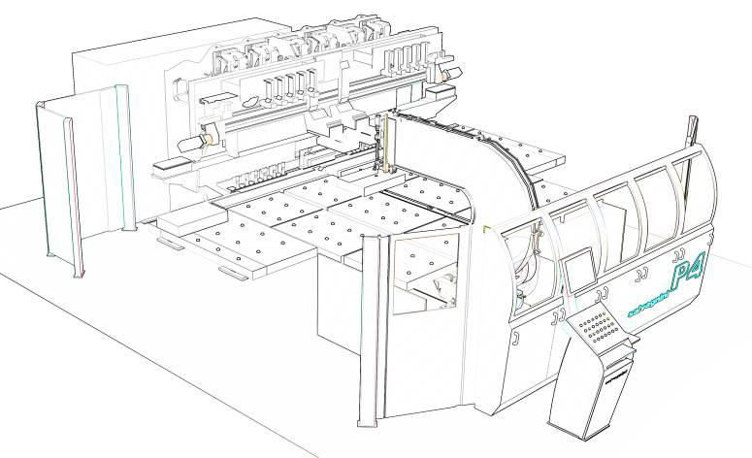

La macchina ha le seguenti caratteristiche:

pinza di alimentazione e posizionamento con dispositivo per la misurazione dello spessore del formato in alimentazione; i parametri di piegatura vengono modificati in base allo spessore effettivo misurato;

2.2 Configurazione del sistema - SP 1.0 - 3 -

DESCRIZIONE DEL SISTEMA '

riferimenti di centraggio formato in grado di posizionarsi automaticamente in tempo mascherato;

controllo della corretta centratura del formato tra le battute di riferimento;

capacità di eseguire la prima piega a 180° per lato (piega salvamano chiusa positiva e negativa);

possibilità di programmare l'arresto del piatto pressa in discesa da 0 a 254 mm per ottenere, ad esempio, una piega paramano non schiacciata;

capacità di piegare sia su che giù; l'ultima piega su ciascun lato dovrebbe essere in alto; solo l'ultima piega dell'ultimo lato piegato può essere abbassata;

capacità di lavorare lamiere preverniciate o acciaio inox, protette da film plastico (in ogni caso è sempre necessario verificare la qualità del materiale a seconda dell'applicazione);

risparmio energetico grazie alla pompa a portata regolabile gestita elettronicamente in grado di ottimizzare la portata del circuito idraulico in base alle esigenze dell'impianto;

movimento interpolato della lama ottenuto grazie alla “formula di piega Salvagnini” che riduce la possibilità di danneggiare la superficie del formato durante la piegatura;

- rotatore;

- possibilità di programmazione, tramite software di interfaccia grafica ( Riscaldamento a gasolio), l'accensione di una bobina elettrica, in modo che l'olio nel circuito idraulico raggiunga la temperatura di esercizio ad un orario programmato (attivo solo con armadio elettrico alimentato);

- armadio elettrico ermeticamente isolato con ventilazione e controllo della temperatura interna.

Caratteristiche operative

lunghezza massima del formato ritagliabile in entrata: | 3048 | Hmm
larghezza massima del formato ritagliabile in entrata: | 1524 | Hmm
diagonale massima del formato ritagliabile girevole: | 3000 | Hmm
lunghezza massima di piegatura: | 2540 | Hmm
dimensioni massime delle pieghe sul | 254 | Hmm
piano di lavoro:

LS - Coltello chiudibile superiore

Lama ripiegabile in grado di realizzare pieghe negative fino a -135° in un solo passaggio.

Spessore massimo della lastra con
carico di rottura a trazione di 410 N/mm2 (- 135°) | 2,30 mm
carico di rottura a trazione di 410 N/mm2 (- 90°) | 3,20 mm
carico di rottura a trazione di 600 N/mm2 (- 135°) | 1,60 mm
carico di rottura a trazione di 600 N/mm2 (- 90 °) | 2,00 mm
carico di rottura a trazione di 265 N/mm2 (- 135°) | 2,30 mm

- 4 - 2.2 Configurazione del sistema - SP 1.0

DESCRIZIONE DEL SISTEMA '

carico di rottura a trazione di 265 N/mm2 (- 90°) 3,20 mm

Spessore minimo della lamiera 0,50 mm

LI - Coltello chiudibile inferiore

Lama cordonatrice in grado di realizzare pieghe positive fino a +135° in un solo passaggio.

Spessore massimo della lastra con
carico di rottura a trazione di 410 N/mm2 (+ 135°) |  | 2,30 mm
carico di rottura a trazione di 410 N/mm2 (+90°) |  | 3,20 mm
carico di rottura a trazione di 600 N/mm2 (+ 135°) |  | 1,60 mm
carico di rottura a trazione di 600 N/mm2 (+ 90 °) |  | 2,00 mm
carico di rottura a trazione di 265 N/mm2 (+ 135°) |  | 2,30 mm
carico di rottura a trazione di 265 N/mm2 (+ 90°) |  | 3,20 mm
Spessore minimo della lamiera | 0,50 mm

Caratteristiche:

Lunghezza massima della piastra pressa | 2540 | Hmm
Lunghezza massima della piega verso l'interno |  | Hmm
sul lato lungo della piastra pressa | cinquanta
Lunghezza massima della piega verso l'interno |  | Hmm
sul lato corto della piastra pressa | cinquanta
Larghezza minima del pannello senza piegature verso l'interno | ca. 140 | Hmm
Lunghezza minima del pannello | ca. 425 | Hmm

SiX - Sistema di controllo

Sistema di controllo ad alte prestazioni, distribuito su 3 livelli.

Unità di elaborazione per la gestione e il controllo del sistema. L'unità è composta da una workstation HP con sistema operativo Windows XP Professional (inglese), dotata di un disco rigido SATA, due schede di rete ETHERNET TCP/IP, cavo UTP, con un connettore RJ45 e un modem analogico per lo scambio di informazioni tra il sistema e vari reparti Salvagnini come Assistenza, Automazione, Studio e Applicazioni.

La postazione, parte integrante del sistema di controllo SiX, è collaudata e configurata secondo precise specifiche Salvagnini per dialogare con la centrale e garantire il servizio di teleassistenza. Le configurazioni hardware e software non possono essere modificate dal cliente.

Unità di controllo proprietaria real-time che comunica con la sezione di interfaccia tramite un bus VME ad alte prestazioni e un bus di campo (Ethernet o CANopen).

2.2 Configurazione del sistema - SP 1.0 - 5 -

DESCRIZIONE DEL SISTEMA '

Sezione di interfaccia a dispositivi periferici quali motori, elettrovalvole, sensori, ecc.

Il sistema di controllo SiX permette di utilizzare le principali funzioni per la gestione dell'impianto in modo rapido ed intuitivo attraverso l'interfaccia grafica appositamente realizzata.

Il sistema SiX include le seguenti applicazioni:

giornale macchina che registra il numero di movimenti delle parti della macchina;

Diagnostica grafica a video con indicazione di anomalie di funzionamento e possibili soluzioni al problema.

CLA - Utensili ausiliari di piegatura a comando simmetrico per piega positiva

Opzione della pannellatrice P4, composta da due dispositivi a controllo numerico, in grado di posizionare in modo indipendente ed asimmetrico gli utensili ausiliari di piegatura lungo la lama inferiore per realizzare piegature con bordo di piega interrotto (ad esempio alette per la saldatrice).

Gli utensili ausiliari di piegatura (set di utensili CLA) non sono compresi nella fornitura.

Caratteristiche :

Spessore massimo della lamiera con carico | 2.30 | Hmm
di rottura a trazione di 410 N/mmDue:
Spessore massimo della lamiera con carico | 1.60 | Hmm
di rottura a trazione di 600 N/mmDue:
Lunghezza massima della coppia di | 1500 | Hmm
piegatrici ausiliarie:
Lunghezza minima coppia di |  | Hmm
piegatrici ausiliarie: | cinquanta
Angolo di curvatura massimo in un solo passaggio: | 90°

UC1000 - Set di strumenti CLA

Set composto da 13 coppie di utensili CLA per una lunghezza totale di 1100 mm.
Le varie combinazioni degli utensili permettono di comporre utensili da 100 mm a 1000 mm con passi di 2 mm.

- 6 - 2.2 Configurazione del sistema - SP 1.0

DESCRIZIONE DEL SISTEMA | '

T – Trasportatore per utensili ausiliari

Dispositivo composto da un convogliatore che permette l'inserimento automatico di un apposito utensile, tra la pinza e il controcoltello della P4-2525, secondo le istruzioni contenute nel programma.

Inoltre il sistema permette la sostituzione automatica, all'interno di una lista di lavoro, dell'utensile speciale con un altro utensile di forma diversa.

Gli strumenti sono forniti come optional.

R51E - Raffreddatore acqua-aria

Gruppo frigorifero autonomo, indipendente, a circuito chiuso che mantiene costante la temperatura del liquido nel circuito frigorifero dell'impianto.

Potenza frigorifera: 14,4 kW (50Hz) o 16 kW (60Hz), utilizzando gas ecologico R407C.

SAP271618.POS - Scaricatore/accumulatore pannello

E' composto da un piano a rulli motorizzato posto alla stessa altezza del piano di lavoro, installato immediatamente a destra della pannellatrice, e da un rastrello inclinato, ortogonale al piano dei rulli e dotato di rulli liberi.

- in grado di ricevere e accumulare un certo numero di pannelli in uscita dalla pannellatrice. I pannelli vengono ricevuti uno alla volta, vengono sollevati e fatti muovere per gravità sui rulli liberi posti lungo il rastrello e si fermano prima di urtare la battuta ammortizzata, riducendo l'inclinazione del rastrello. In questa posizione possono essere rimosse dall'operatore in condizioni operative sicure.

La posizione di ritiro si trova sul lato dell'operatore.

Connessione SAP271618.POS




